11/2002
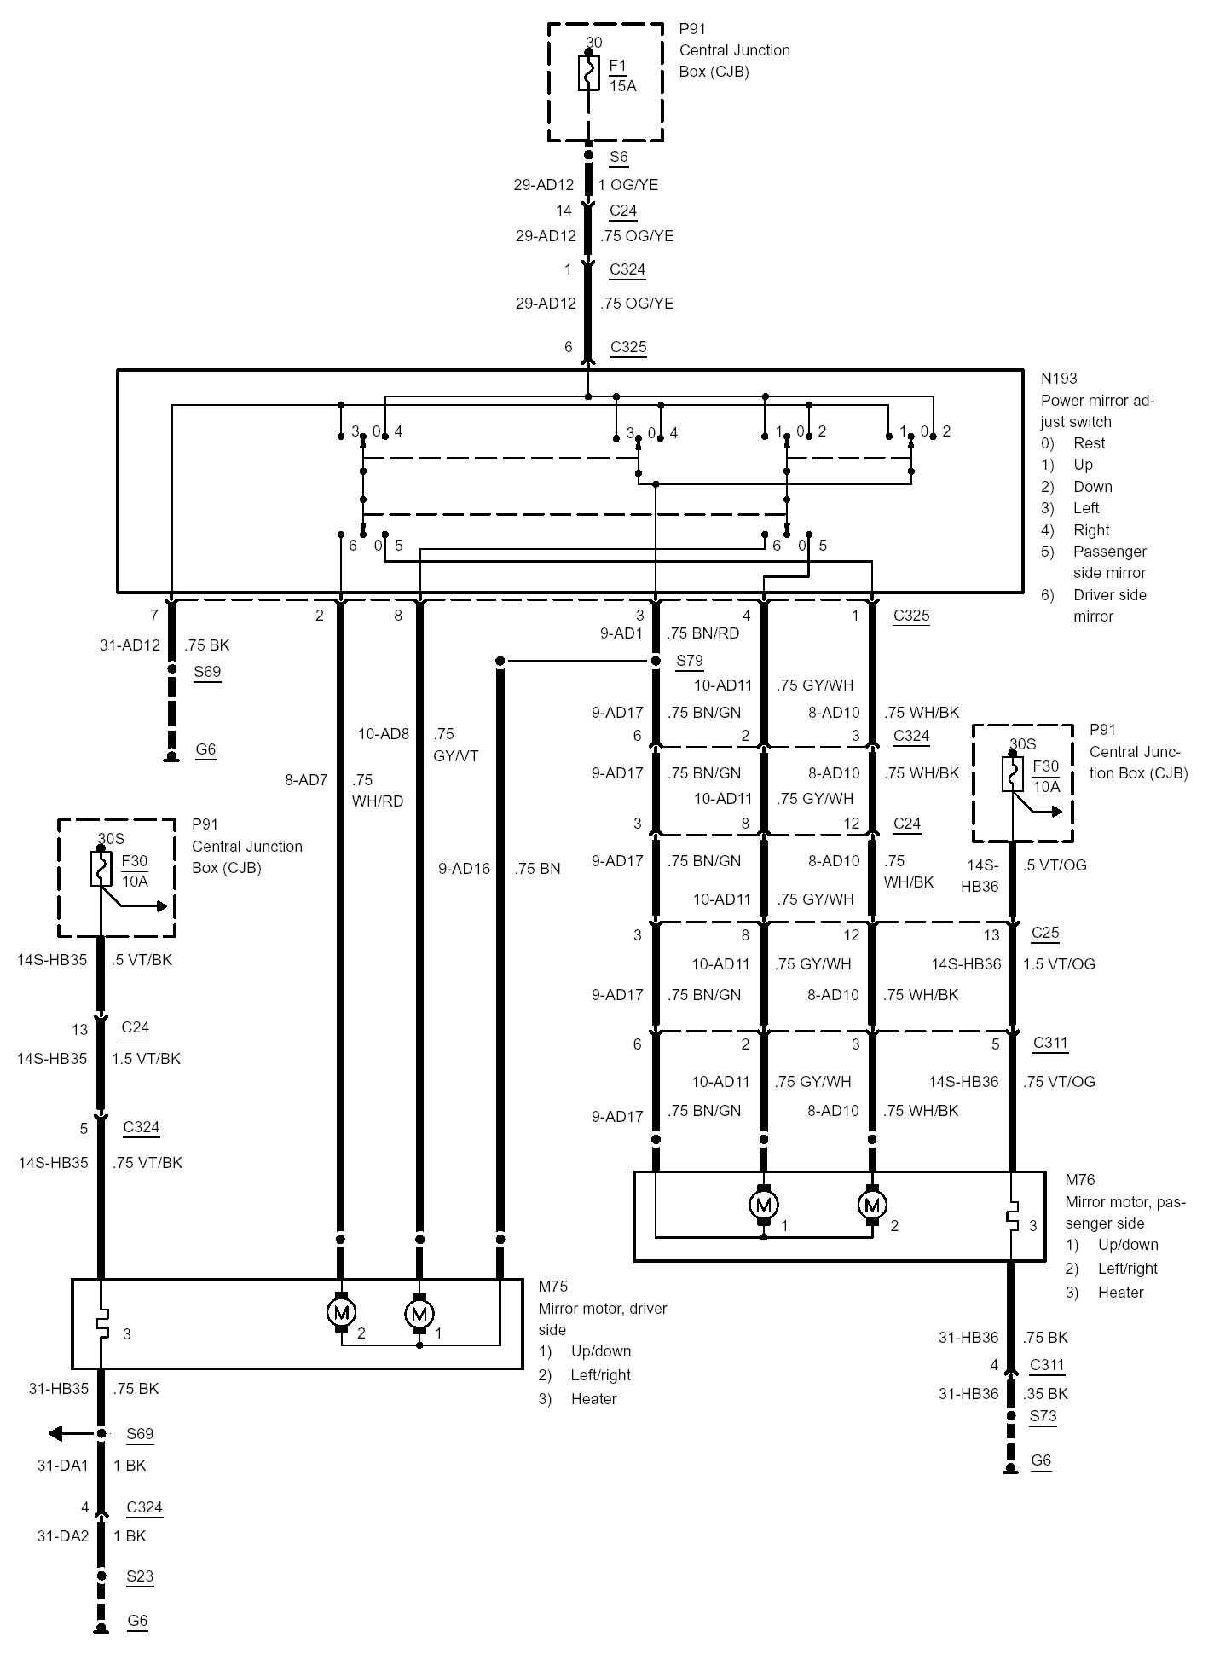
-1
P91
中央接线盒（CJB）
P91
中央接线盒（CJB）
M76
右前电动后视镜电机
1）上/下
2）左/右
3）加热器

P91
中央接线盒（CJB）
M75
左前电动后视镜电机
1）上/下
2）左/右
3）加热器
N193
电动后视镜
调节开关
0）空位
1）上
2）下
3）左
4）右
5）右前后视镜
6）左前后视镜

-2

11/2002
-1
电动窗

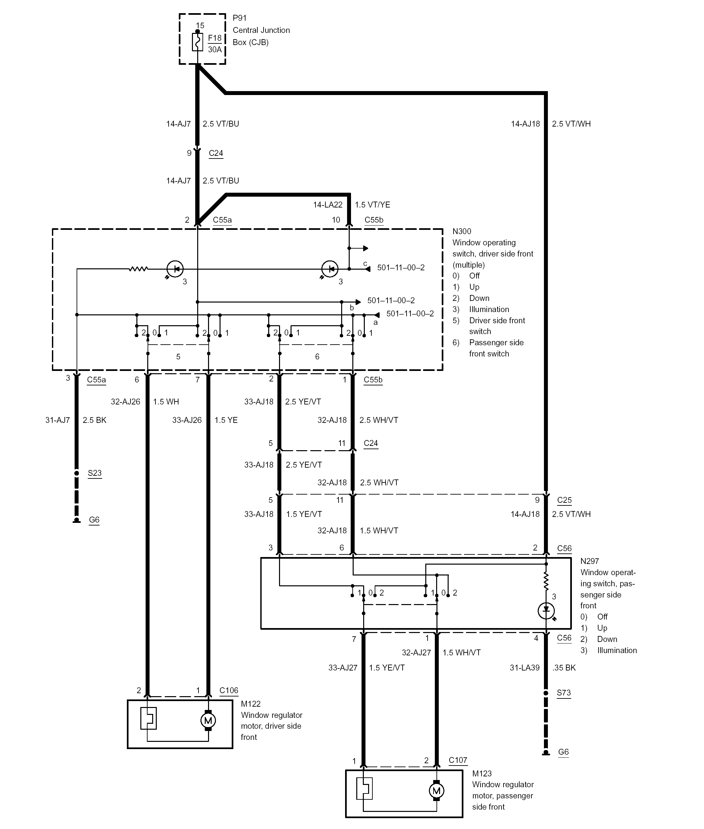

P91
中央接线盒（CJB）

N300
左前车窗
控制开关
0)关闭
1)向上
2)向下
3)照明
5)左前车窗开关
6)右前车窗开关
N297
右前车窗
控制开关
0)关闭
1)向上
2)向下
3)照明

M123
右前车窗升降电机

M122
左前车窗升降电机
2.5 BK/BU

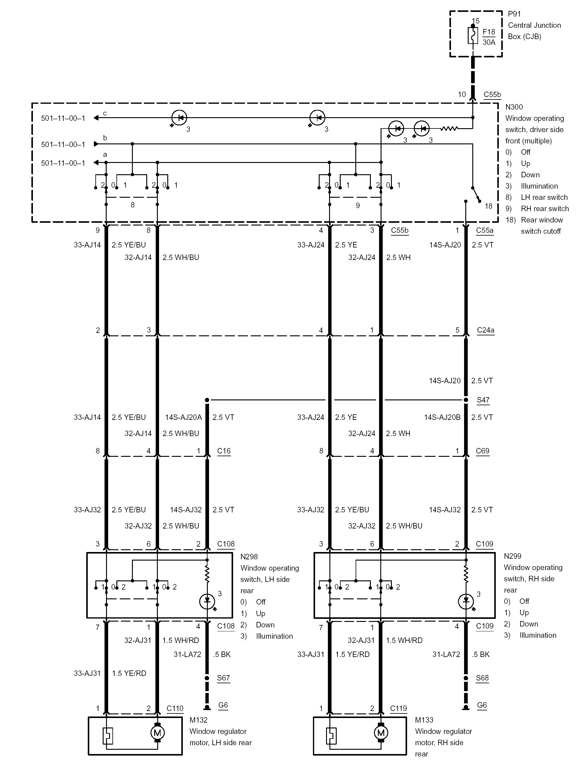
-2
电动窗
P91
中央接线盒（CJB）
N300
左前车窗控制
开关(多功能)
0)关闭
1)向上
2)向下
3)照明
8)左后车窗开关
9)右后车窗开关
18)后车窗开关切断
N298
左后车窗
控制开关
0)OFF
1)向上
2)向下
3)照明
N299
右后车窗
控制开关
0)OFF
1)向上
2)向下
3)照明

M133
右后车窗升降马达
M132
左后车窗升降马达

加热后窗，加热电动后视镜
-3

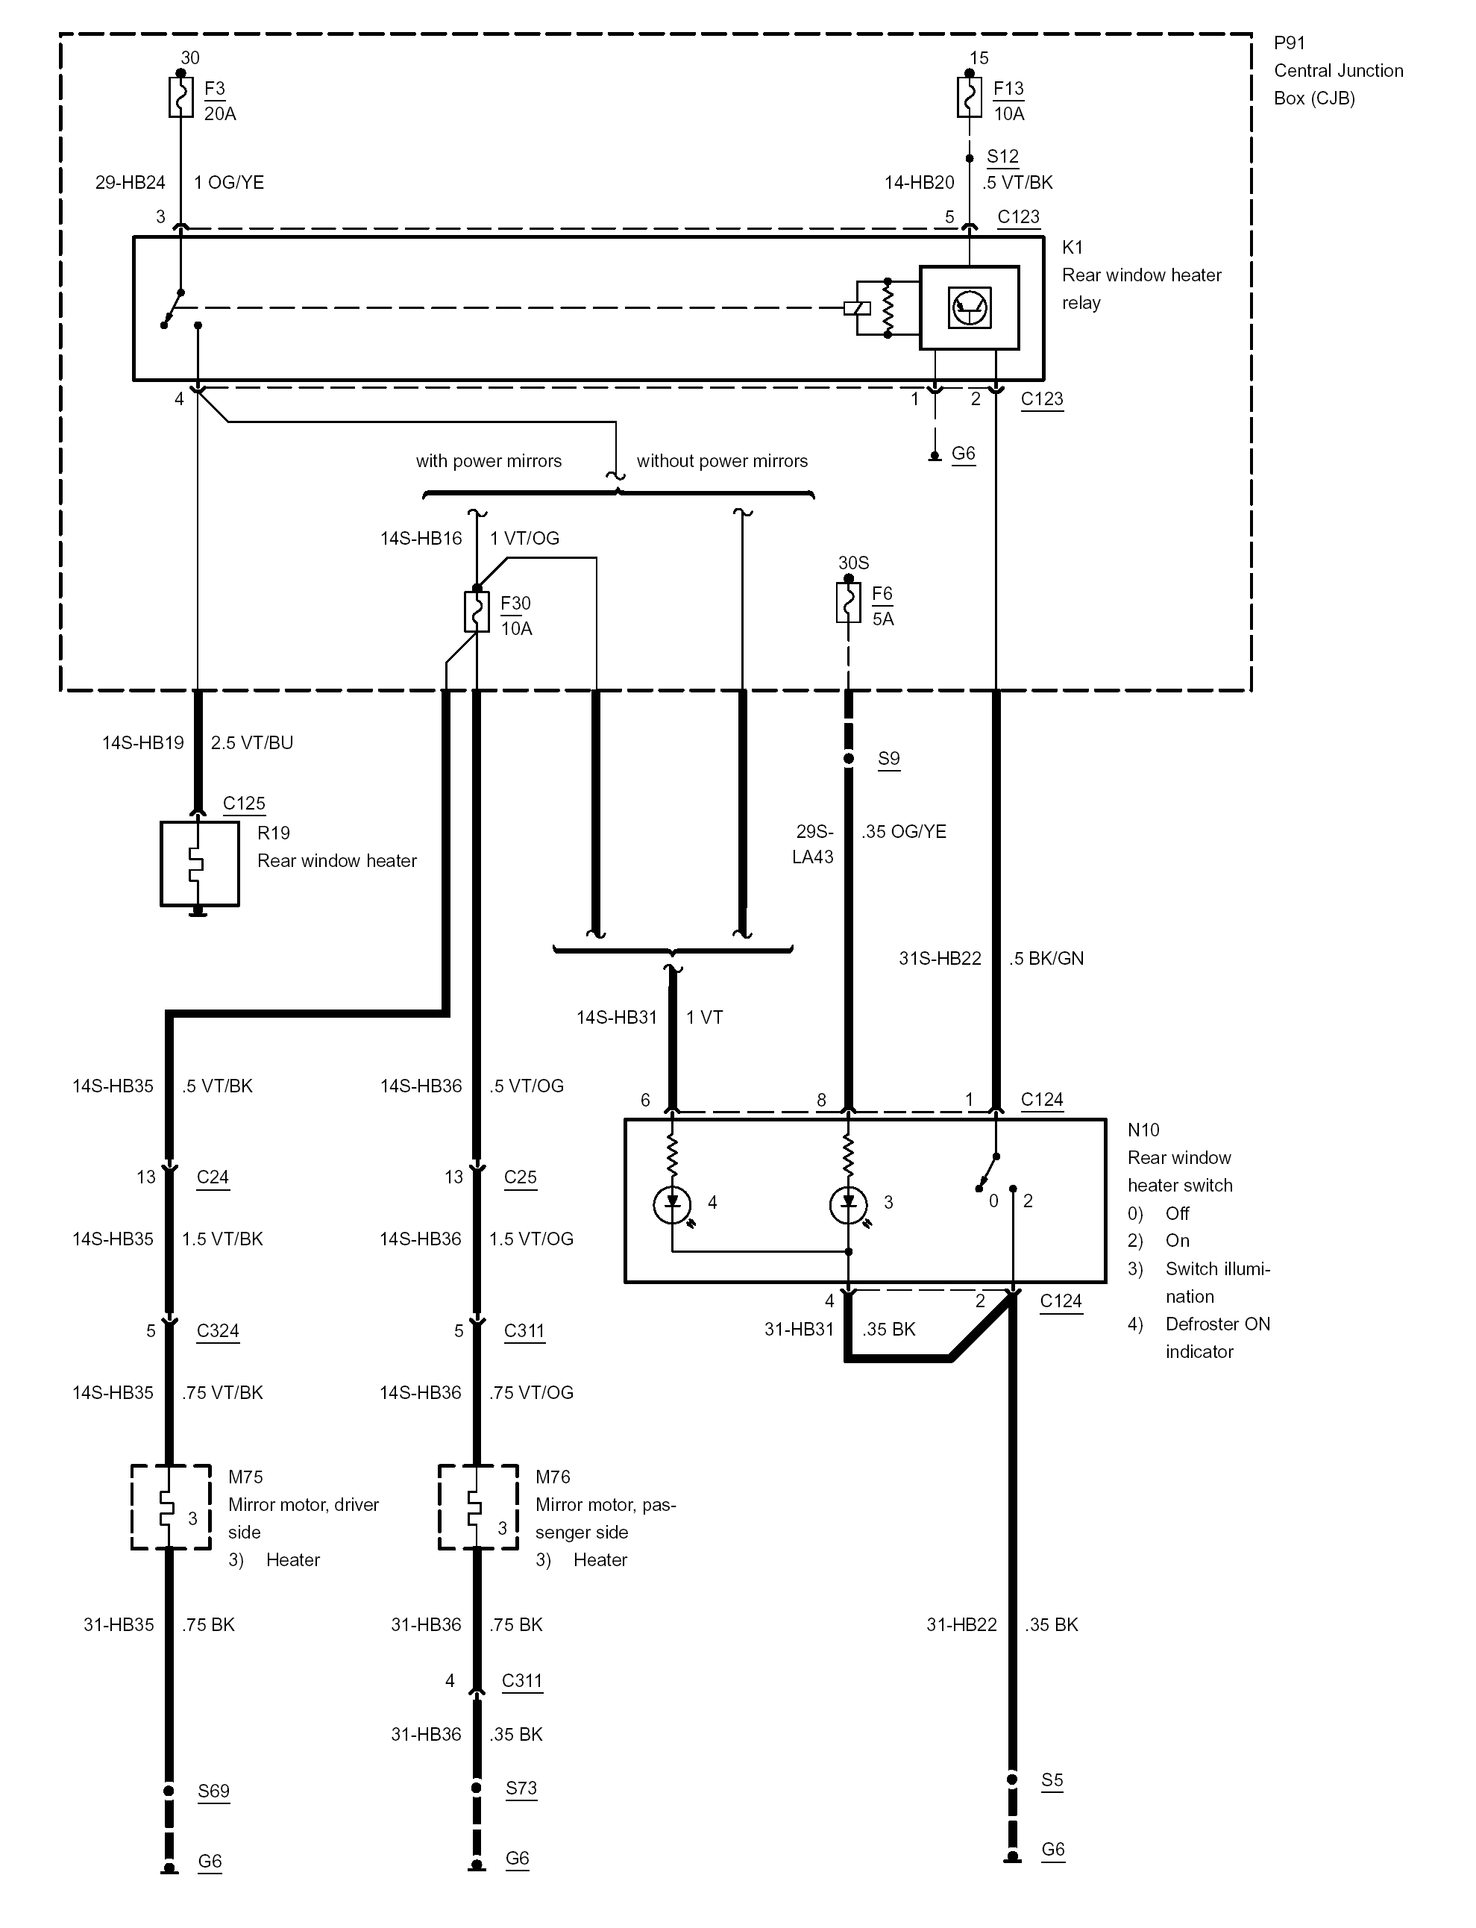
P91
CJB
K1
后风窗加热
器继电器
配置电动后视镜

未配置电动后视镜
R19
后风窗加热器
N10
后风窗加热器开关
0)关闭
2)打开
3)开关照明
4）除霜打开指示灯
M76
后视镜电机，
右前
3）加热器
M75
后视镜电机，
左前
3）加热器

-4

11/2002

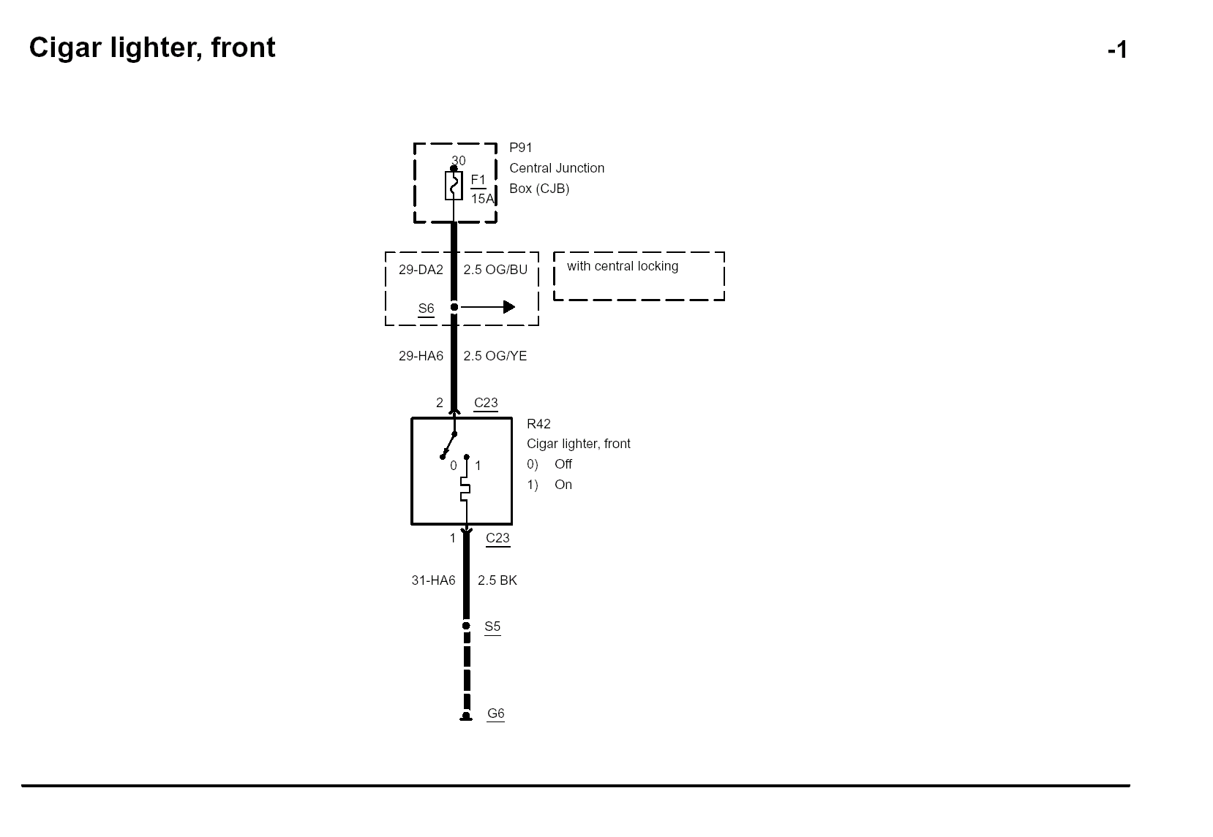
P91
中央接线盒
（CJB）
配置中控锁
R42
前点烟器
0）关闭
1）打开
前点烟器

-2
11/2002
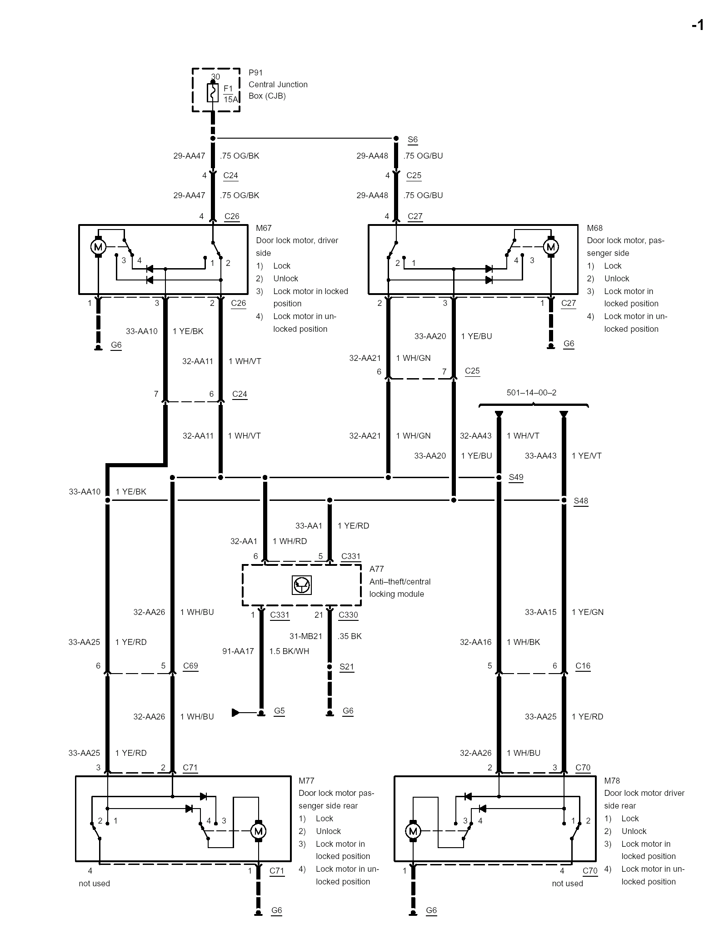
P91
中央接线盒（CJB）
M68
车门琐止电机，
右前
1)锁上
2)打开
3)电机在锁止位置
4)电机在打开位置

M67
车门琐止电机，
左前
1)锁上
2)打开
3)电机在锁止位置
4)电机在打开位置
A77
防盗/中控锁模块

M77
车门锁止电机，右后
1)锁上
2)打开
3)电机在
锁止位置
4)电机在
打开位置
M78
车门锁止电机，
左后
1)锁上
2)打开
3)电机在锁止位置
4)电机在打开位置
未使用
未使用

11/2002
A77
防盗/中控锁模块
N205
车门锁止开关，右前
0）关
1）设定
2）重新设定
N204
车门锁止开关，左前
0）关
1）设定
2）重新设定

M90
油箱加注盖锁电机
1）打开
2）锁定

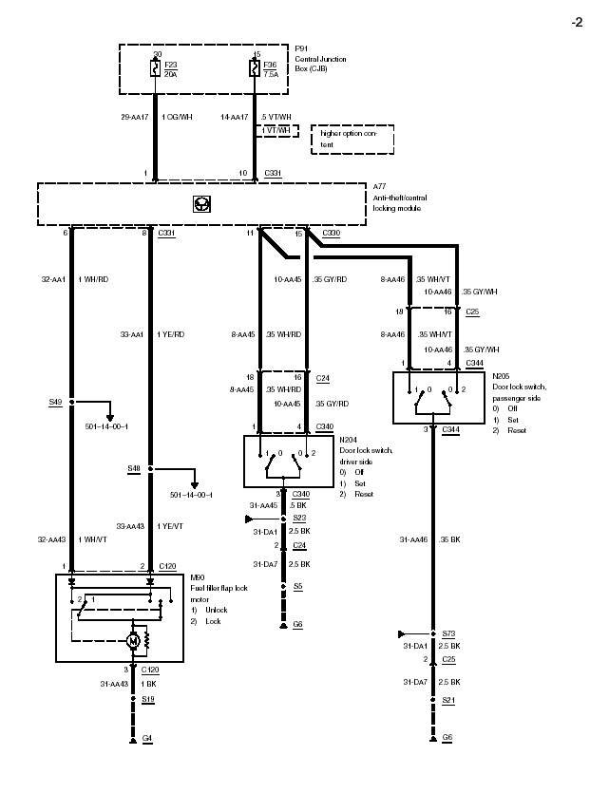
P91
中央接线盒（CJB）
高配置
防盗/中控锁模块
车门锁止开关，
右前
- 关
- 设定
- 重新设定
车门锁止开关，
左前
- 关
- 设定
- 重新设定
油箱加注盖锁电机
- 打开
- 锁定

11/2002
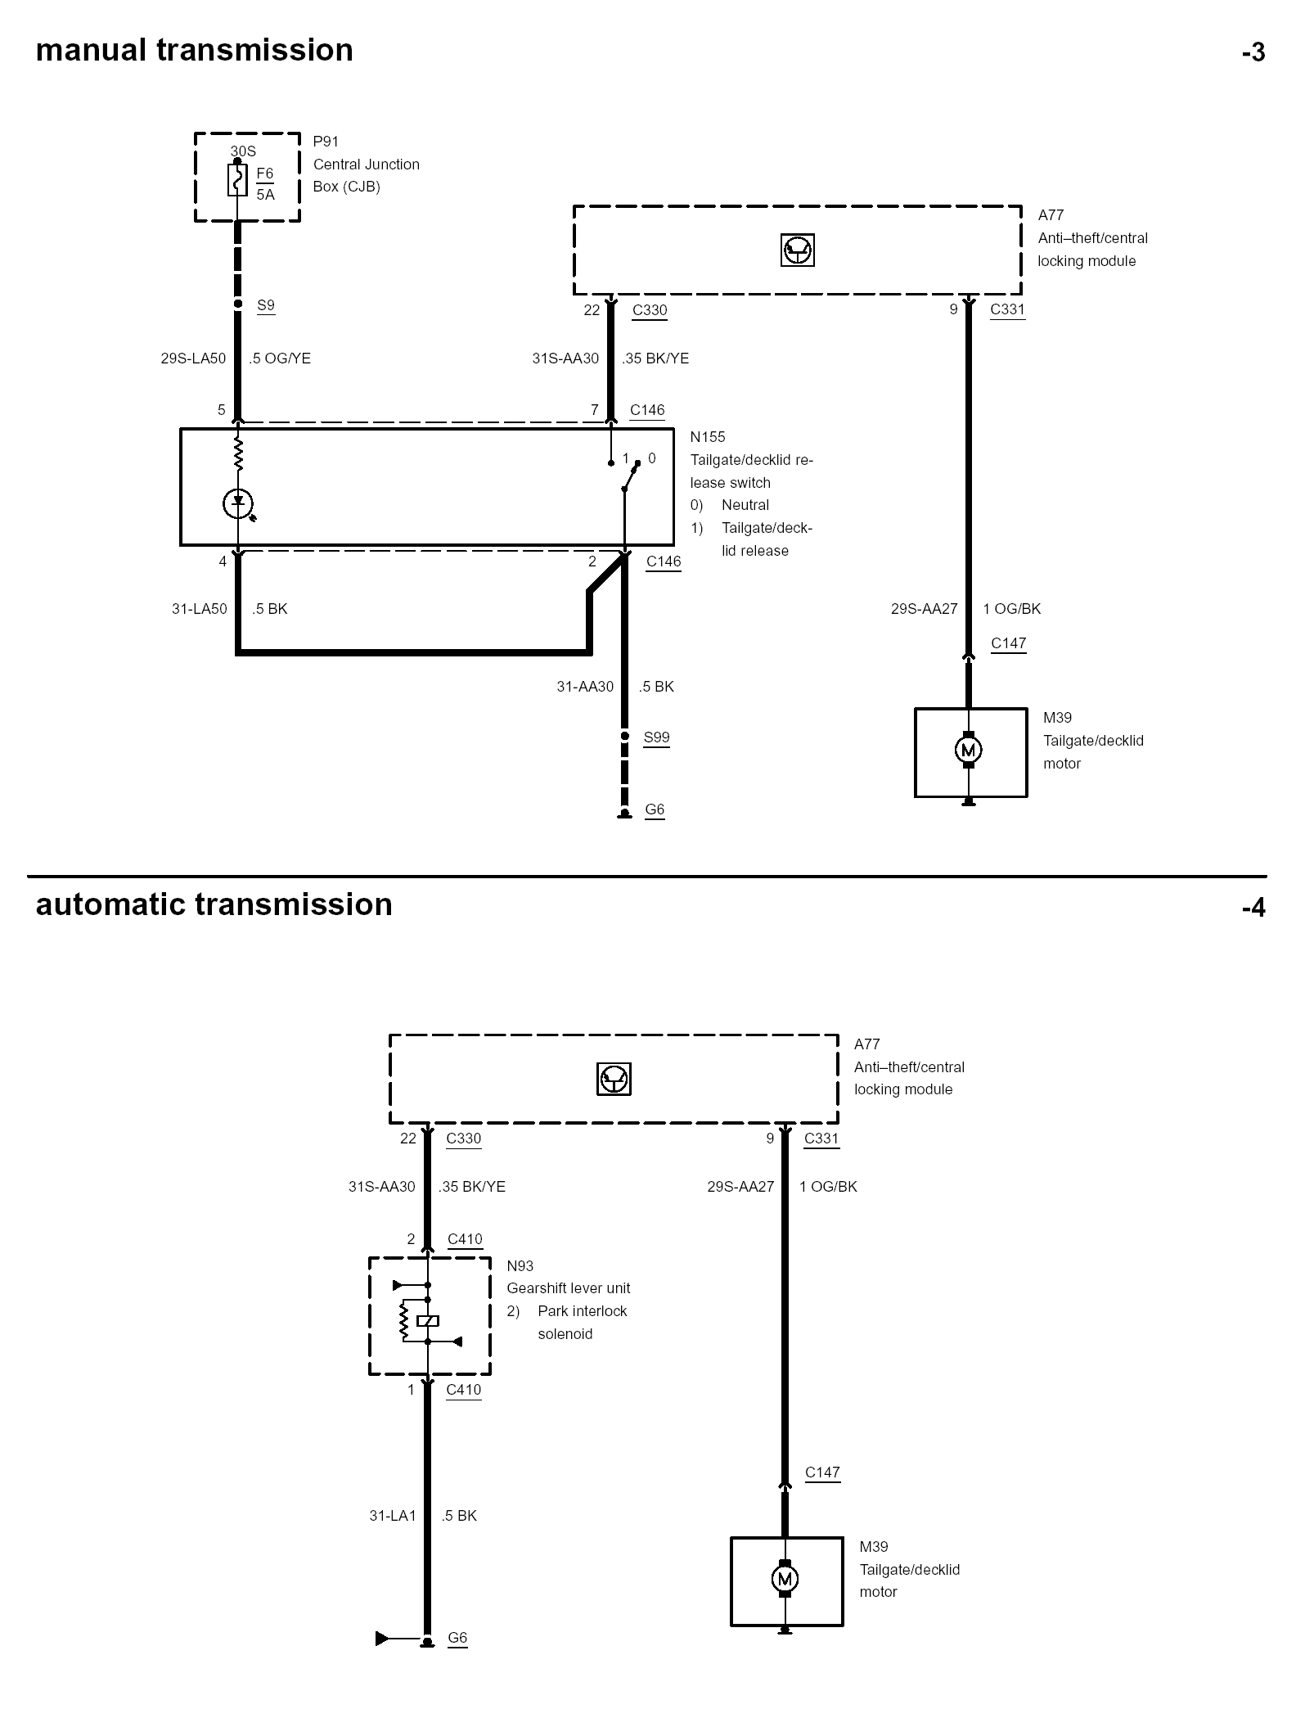
手动变速箱
P91
中央接线盒（CJB）
A77
防盗/中控锁模块
N155
行李箱盖释放开关
0）正常位置
1）行李箱盖释放

M39
行李箱电机
自动变速箱

M39
行李箱电机
A77
防盗/中控锁模块
N93
排档杆单元

11/2002

-5

11/2002

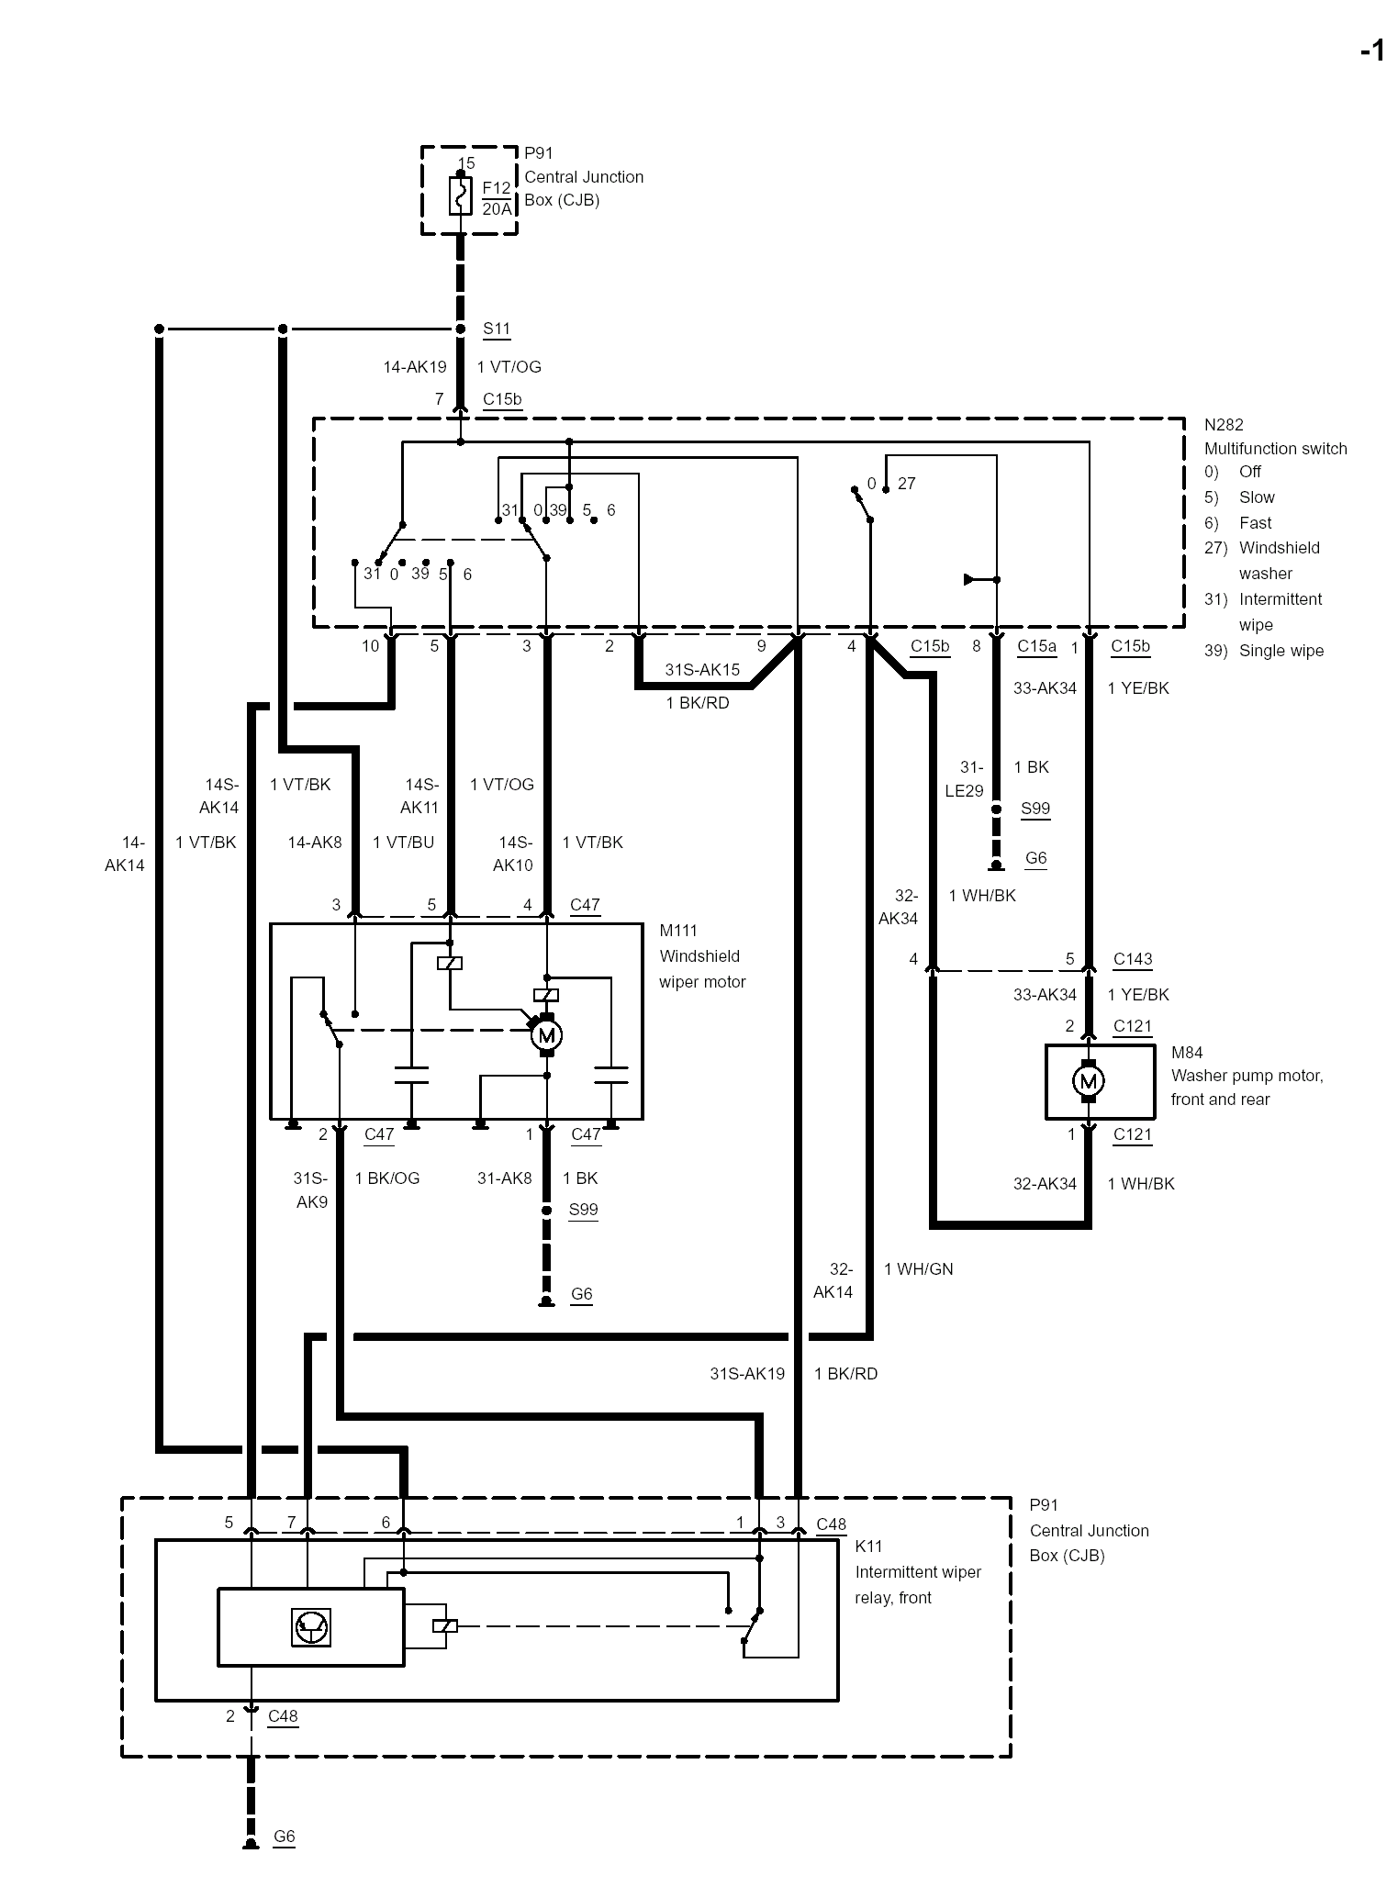
P91
中央接线盒（CJB）
N282
多功能开关
0)关闭
5)慢
6)快
27)喷水电机
31)间歇雨刮
39）一次性刮水
M111
雨刮电机
M84
喷水电机，前和后
P91
中央接线盒（CJB）
K11
前风窗间歇
雨刮继电器

-2

11/2002
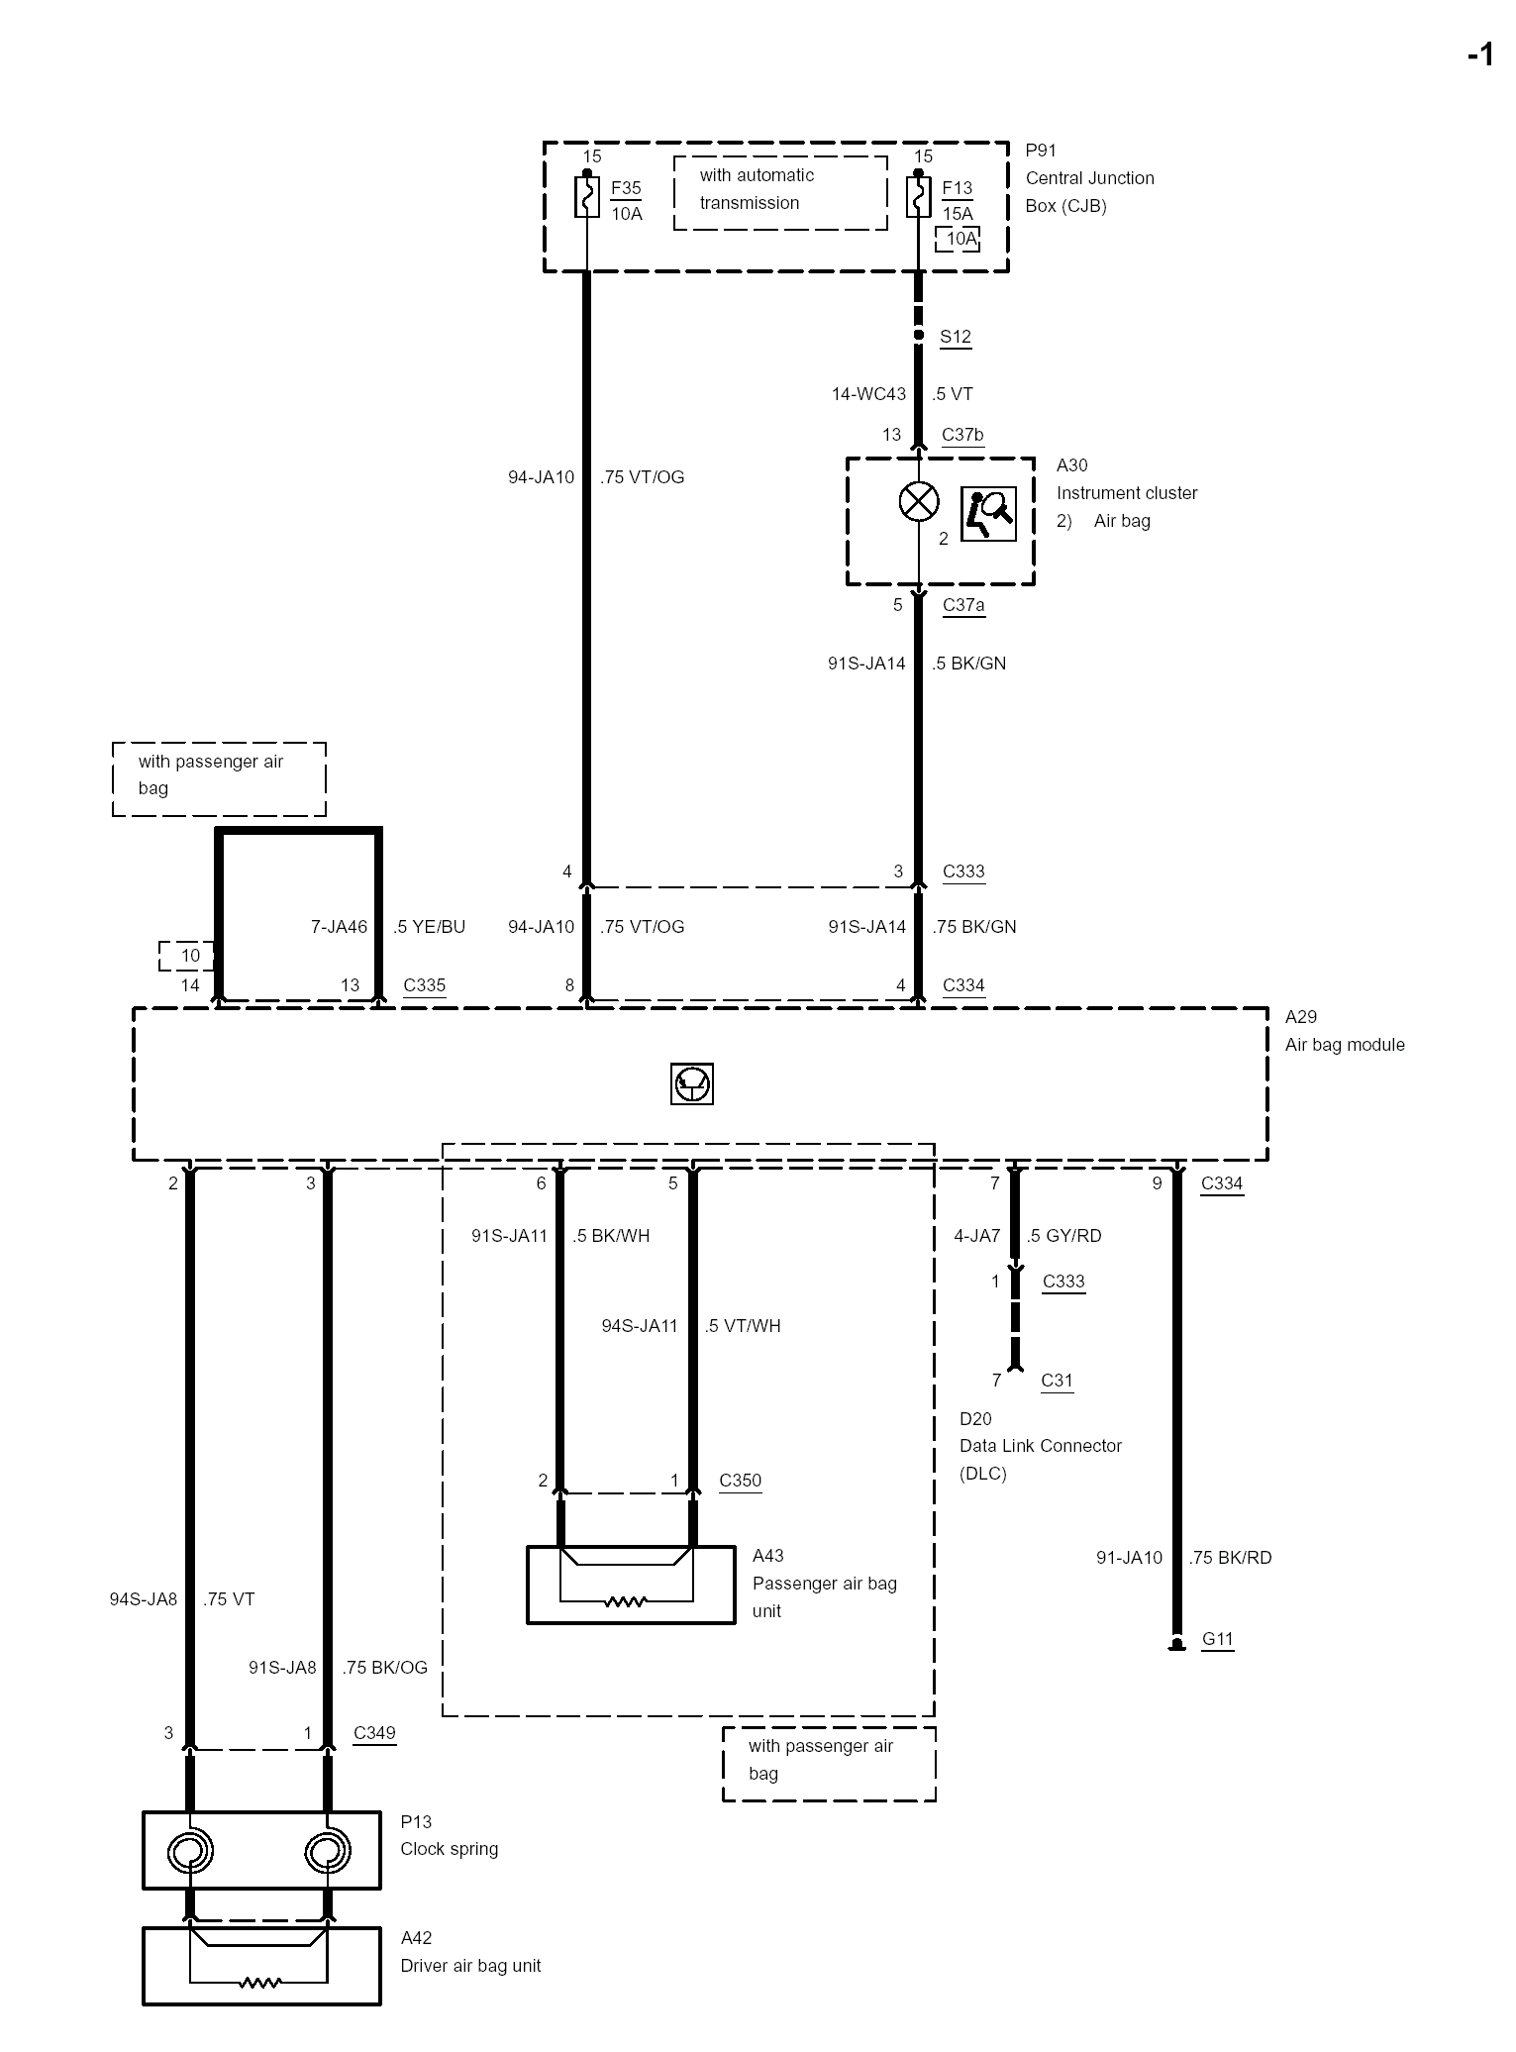
P91
中央接线盒
CJB
A30
组合仪表
2）安全气囊
配置
自动变速器
配置
乘客安全气囊
A29
安全气囊模块

A43
乘客安全
气囊单元

配置乘客
安全气囊

A42
安全气囊单元

P13
触点弹簧
D20
数据接口 DLC

